Kokos pindakaas koekjes
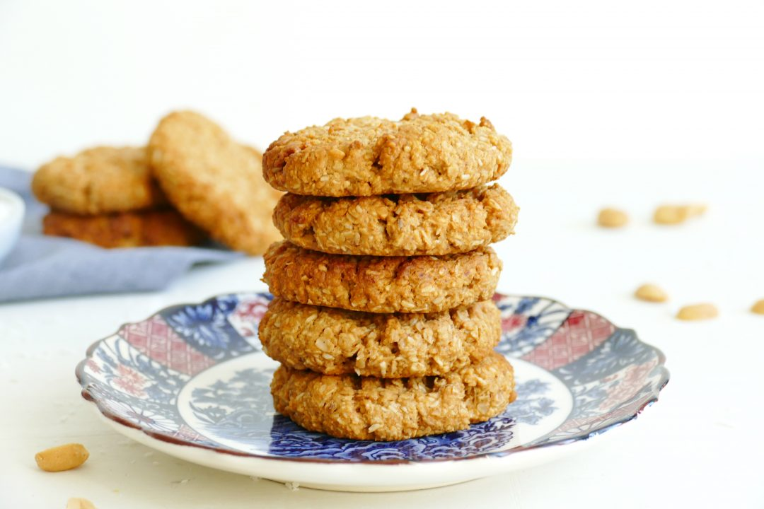

Ingrediënten (voor 18 kokos pindakaas koekjes).
– 220 gram natuurlijke pindakaas 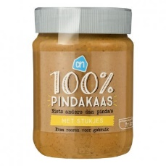
– 160 gram honing/ahorn siroop
– 1 ei
– 65 gram havermout
– 20 gram kokosrasp
– 1/2 tl. Baksoda

Bereidingswijze
Verwarm de oven voor op 175 graden. Bekleed een ovenplaat met bakpapier.
Maak een havermeel van de havermout, dit doe je als volgt: Maal de havermout in een keukenmachine fijn totdat er een zacht meel ontstaat.
Meng de pindakaas, honing en het ei tot een glad mengsel. Voeg vervolgens het havermeel, kokosrasp en de baksoda toe en meng goed. Houd er rekening mee dat je balletjes van het beslag moet kunnen draaien. Mocht het beslag nog wat te nat zijn, voeg dan nog wat havermout toe.
Draai balletjes met je handen en plaats op de ovenplaat. Druk de balletjes vervolgens voorzichtig plat. Dit kan je met je vingers doen, maar het kan ook met de onderkant van een glas. Maak de onderkant van het glas wel eerst even een beetje nat, om plakken te voorkomen.
Druk tot slot met een vork een kruispatroon in de koekjes.
Bak de koekjes in het midden van de voorverwarmde oven voor ongeveer 8 tot 10 minuten. De koekjes horen mooi goudbruin van kleur te zijn, maar zijn nog wel wat zacht aan de binnenkant. Bak de koekjes dus niet helemaal door, anders worden ze hard en droog.
Haal de koekjes uit de oven en laat voor ongeveer 15 minuten afkoelen.

